«Дошколенок»

(малотиражная газета для родителей и педагогов ДОУ № 2).

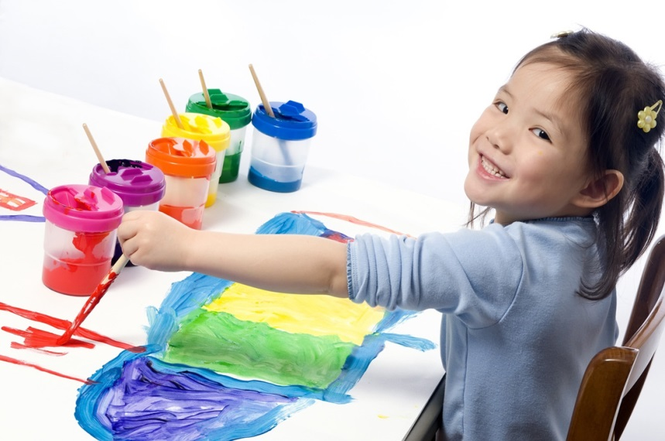
Выпуск № 4 декабрь 2019 г.

«Занятие рисованием способствует
разностороннему развитию ребенка»
Аристотель

Уважаемый читатель!

Творчество детей – это мир ярких удивительных образов, с помощью которых они передают свои впечатления об окружающей их действительности. Занятие рисованием – одно из самых больших удовольствий для ребенка. Что дети любят рисовать? Действительно ли излюбленные темы меняются с возрастом?

«Воспитываем вместе»

«Рисование – это важно!»
Многие, наверное, думают, что дети сейчас "продвинутые", увлекаются фантастикой, техникой. В какой степени рисунки современных детей отличаются от рисунков их сверстников, сделанных лет 10 назад. Но есть постоянные темы, близкие детям всех поколений. Это люди, природа, затем - дома и строения, животные, машины, семья. Самые маленькие дети рисуют линии, черточки, круги. Ближе к трем годам появляются изображения людей. С четырех лет малыши "обозначают" свои изображения: как ракета, дождик, мама. На самом деле, на листе изображаются все те же черточки-кружочки. К 4-м годам появляются любимые темы, например, "Космос", "Животные", "Семья", "Роботы". После пяти лет ребенок может нарисовать многое - цветы, сюжетные зарисовки, придумывает свои способы изображения, смешивая техники (в одной картине используются фломастеры, карандаши, аппликация). В 7-8 лет ребенок с помощью рисования придумывает целые истории, сказки. В любом возрасте у ребенка могут быть любимые темы для рисования. Выбор темы говорит о многом, например, если ребенок постоянно рисует семью, тщательно прорисовывая все фигуры, объясняя, кто чем занимается, то в данный момент он испытывает потребность в крепкой, благополучной семье, в уюте и любви. Тема остаётся любимой, пока она актуальна в жизни ребёнка.
Чем дети предпочитают рисовать? Больше всего дети любят рисовать красками и фломастерами. Это самый яркий и простой материал для творчества. На втором месте идут цветные карандаши. Ими рисовать сложнее, нужно достаточно сильно нажимать, но не переусердствовать. Интересно, что большинство любителей цветных карандашей оказались в возрасте после пяти лет! Далее идут авторучки и простые карандаши. Казалось бы, ручкой рисовать легче, она оставляет достаточно яркий след, не нужно сильно нажимать. Может быть, ручку и простой карандаш предпочитают дети постарше? Нет, оказывается, и малыши до двух лет тоже любят авторучки, потому что часто видят их в руках у взрослых и "зеркально отражают" их предпочтения. Мелки и пальчики оказались самыми редко используемыми "орудиями" рисования. Рисование пальчиками (окуная в краску, в воду) является исключительно полезным для детей всех возрастов, не только малышей до 2х-3х лет. С помощью такого рисования снимается скованность, стеснительность, страхи (многие дети боятся испачкаться, потому что мама будет недовольна!). Мелкая моторика также замечательно развивается, а через нее - мышление, речь. С помощью мелков можно создавать замечательные картины, их можно сочетать с красками, смешивать цвета, у них разная фактура, что очень полезно для развития моторики.
Часто предпочтения детей зависят от родителей. Если мама боится, что ребенок испачкается и поэтому не покупает краски или не знает, как рисовать мелками, считая, что карандаши лучше, то у ребенка просто не остается выбора - он рисует тем, что имеется под рукой.
Какие любимые цвета у маленьких современных художников?
Самые популярные цвета синий, зеленый, красный, желтый, далее идут оранжевый, розовый, голубой. Единицы предпочитают темные цвета (черный, серый). Кстати, упорное предпочтение этих "мрачных" цветов говорит о том, что ребенка что-то тревожит, он подавлен. Переизбыток красного также указывает на высокую тревожность, наличие страхов.
Самые "детские" цвета - розовый, голубой, желтый. Их частый выбор говорит о потребности в любви, ласке, комфорте. Различные характеристики цветов начинают "работать" примерно с 3х-4х лет, маленьким карапузам до 3х лет, как правило, все равно, каким цветом рисовать, лишь бы оставался яркий след на бумаге. А черный, коричневый, красный цвета достаточно яркие. Чем старше, тем избирательнее становятся дети, появляются любимые (часто используемые) цвета. В старшем возрасте (от шести лет) ребенок стремится изображать реальный предмет, поэтому и цвета подбирает "к натуре".
Совсем не обязательно постоянно контролировать, что рисует ребенок, быть рядом с ним. Важно, чтобы ребенок знал, что его работу обязательно посмотрят, положительно оценят. Вы можете отбить интерес к рисованию, если станете навязывать ребенку, что рисовать, чем, когда и как.
Чем больше рисуешь с ребёнком, тем быстрее и полноценнее ваше дитя узнаёт об окружающем мире, о вашем отношении к нему и выстраивает свой внутренний мир к окружающим его вещам, людям, живой природе.
Рисуя, ребенок развивается, успокаивается, решает "детские" проблемы и т.д. Рисование очень важно для ребенка. В истории сохранились примеры, когда в фашистских концлагерях во время ВОВ детям помогало выживать (физически и духовно) именно рисование, и рисовали они в то тяжелейшее время не ужас окружающей действительности, а прекрасные, светлые картины.
Многие родители сохраняют произведения своих детей, кто-то складывает все в специальную папку, кто-то создает целые картинные галереи. Это благотворно влияет на ребенка - он учится уважать свой труд, оценивать (ведь в выставке участвуют только удачные картины), поддерживается адекватная самооценка. Ребенку важно чувствовать, что родители ценят его, им дорого, то, что создает малыш.
Старайтесь понимать и принимать своих детей! Любите их и не "ломайте" под себя, принимайте их индивидуальность и неповторимость. Как нет одинаковых детских рисунков, так нет и одинаковых детей!

«О ЧЕМ РАССКАЖЕТ
РИСУНОК ВАШЕГО РЕБЕНКА?»

В доме, где есть малыш, всегда полно, развешанных по стенам квартиры, рисунков. Эти шедевры умиляют родителей, вызывают слезы у бабушек с дедушками. Ребенок — натура творческая и рисунок помогает ему выразить свое отношение к миру.
Обязательно поблагодарите своего ребенка и похвалите его, каким бы ни был его рисунок.
Рассмотрев, как выглядит чудо-зверь, обязательно спросить ребенка, как его зовут.
Если никак — вместе подберите ему имя. Если животное выглядит похожим как в природе, ваш ребенок внимательный и наблюдательный. Если же на бумаге изображено что-то невиданное — отметьте у своего малыша задатки генератора
идей, изобретателя и первооткрывателя. Попытайтесь проанализировать рисунок. Сначала надо попытаться найти отметить все хорошее, что ободрит вас, как родного человека.
Если животное изображено в средине листа, у него есть ноги и голова пропорциональная туловищу — это хороший признак. У вашего ребенка отличная самооценка, он уверен в своих силах, развивается физически и эмоционально гармонически.
Важно, как нарисован рот. С множеством острых зубов — скрытая агрессия, с высунутым языком — потребность в общении, плотно закрыт— замкнутость и недоверие. Лучше всего, когда ребенок рисует улыбающийся рот с красивыми губами, это признак общительности и доверия. Большие уши свидетельствуют о неуверенности в себе и зависимости от чужого мнения.
Разглядывая рисунок, не молчите. В это время надо поговорить с маленьким художником.
Пусть расскажет вам, как зовут его питомца, где он живет, чем любит заниматься.
Это поможет вам понять внутренний мир своего ребенка, что радует и тревожит его, к чему стремится, о чем мечтает. Просто так
рассказать вам обо всем он еще не может. Вам самим нужно время от времени интересоваться его взглядами и стремлениями.
Если у вас на рисунке существо с крыльями, хвостом, украшенное бусами, да еще в оригинальных очках, значит, у вас растет любознательный, пытливый, дружелюбный творческий человек. Будущий дизайнер или модельер.
Общайтесь с ним, старайтесь всегда вникать в то, что волнует и беспокоит маленького человека. Главное, чтобы он твердо знал, с ним рядом сильные, готовые помочь и защитить люди. Тогда все его страхи пройдут, и он вырастет хорошим достойным человеком. А пока он растет — рисуйте вместе!
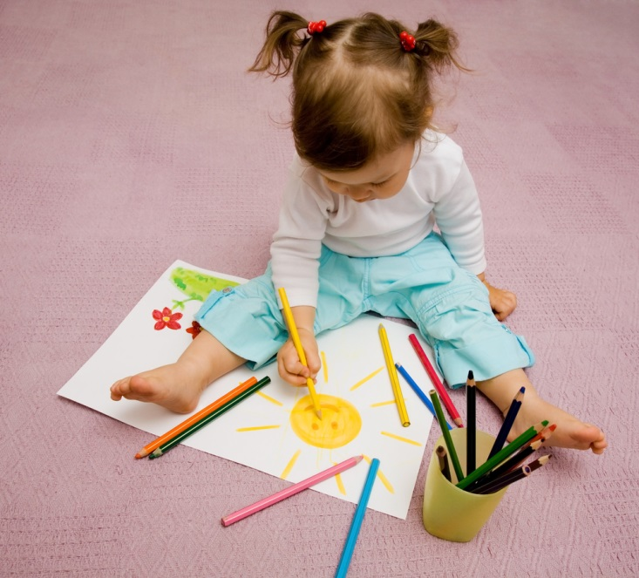

Здоровья Вам, удачи в делах, любви близких,
надежных друзей!

